姓名： | （ ） |  | 班別： |  |  | 日期：
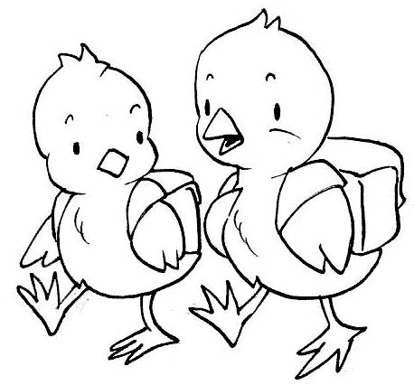

一、試根據《小雞上學》的內容，配對答案︰
時間 |  |  |  | 小雞做的事情
遊戲 |  |  |  | 跟兔子打招呼
說故事 |  |  |  | 跟青蛙打招呼
音樂課 |  |  |  | 跟河狸打招呼

二、上課時，我們應該做甚麼？不應該做甚麼？請在適當的事情旁加上「✓」，不適當的事情旁加上「×」。第5及6題自由作答。
與同學談天
回答老師的問題
睡覺
專心聽老師的講解
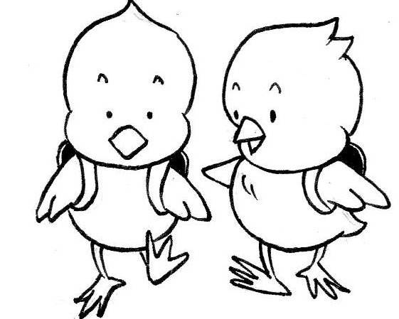
三、說說看︰
你認為兩隻小雞做的事情恰當嗎？
為甚麼？請向家長／長輩說出你的想法。
他們做的事情 恰當／不恰當（請圈答案），因為

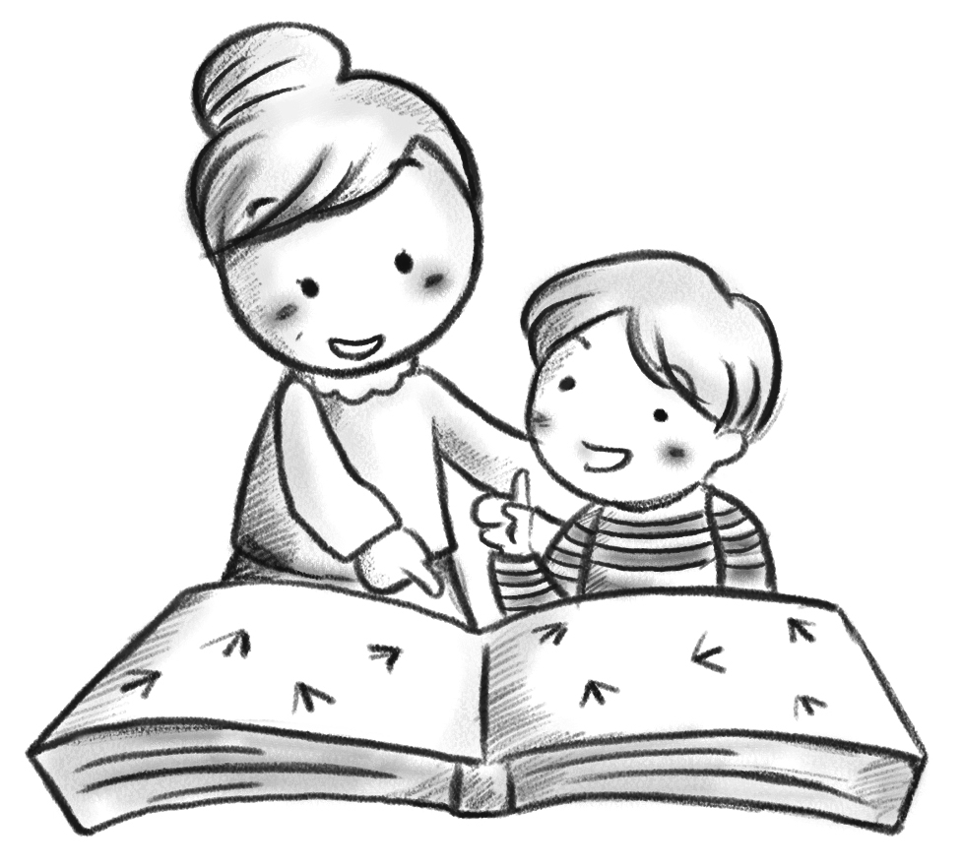

家長／長輩評分︰5 4 3 2 1
（請圈出來，5為最高分）
家長／長輩簽署︰
日期：

